Структури от данни

Автори
Цвятко Конов

В тази тема...
Много често, когато решаваме някоя задача ни се налага да използваме определена съвкупност от данни (напр. масиви). В зависимост от конкретната задача ни се налага да прилагаме различни операции върху тази съвкупност. В настоящата тема ще се запознаем с някои от основните представяния на данните в програмирането. Ще видим как при определена задача една структура е по-ефективна и удобна от друга. Подробно ще се запознаем и с някои от реализациите на няколко структури.

Абстрактни структури от данни
Преди да се запознаем с класовете в Java, които ни позволяват по лесен начин да работим с някои често използвани структури от данни (като списъци и хеш-таблици), нека първо разгледаме понятията „структури от данни” и „абстрактни структури от данни”.

Какво е структура данни?
Много често, когато пишем програми ни се налага да работим с множество от обекти (данни). Понякога добавяме и премахваме елементи, друг път искаме да ги подредим или да обработваме данните по друг специфичен начин. Поради това са изработени различни начини за съхранение на данните в зависимост от задачата, като най-често между елементите съществува някаква наредба (например обект А е преди обект Б). Тук на помощ ни идват структурите данни – множество от данни организирани на основата на логически и математически закони. Много често избора на правилната структура прави програмата много по-ефективна – можем да спестим памет и време за изпълнение.

Какво е абстрактен тип данни?
Най общо абстрактният тип данни (АТД) дава определена дефиниция (абстракция) на конкретната структура т.е. определя допустимите операции и свойства, без да се интересува от конкретната реализация. Това позволява един тип абстрактни данни да има различни реализации, респективно различна ефективност.

Основни структури от данни в програмирането
Могат ясно да се различат няколко групи структури:
- Линейни – към тях спадат списъците, стековете и опашките
- Дървовидни – различни типове дървета
- Речници – хеш-таблици и множества

Списъчни структури
Най–често срещаните и използвани са линейните (списъчни) структури. Те представляват абстракция на всякакви видове редици, поредици и други подобни от реалния свят.

Списък
Най–просто можем да си представим списъка като редица от елементи. Например покупките от магазина или задачите за деня представляват списъци. В списъка можем да четем всеки един елементите напр. покупките, както и да добавяме нови покупки в него. Можем спокойно да задраскваме (изтрием) покупки или да ги разместваме.

Абстрактна структура данни „списък”
Нека сега дадем една по-строга дефиниция на структурата списък:
Списък – линейна структура от данни, която съдържа поредица от елементи. Има свойството дължина, елементите му са наредени последователно
Списъкът позволява добавяне елементи на всяко едно място както и премахването им, както и последователното им обхождането. Както споменахме по–горе един АТД може да има няколко реализации. Пример за такъв АТД е интерфийсът java.util.List. Както знаем интерфйеса изгражда една „рамка” – методи и свойства, които всеки клас, имплементиращ го, трябва направи реализация на всеки метод или свойство, дефинирано в интерфейса. Т.е. всеки АТД определя интерфейс. Нека разгледаме интерфейса java.util.List. част от методите които декларира са:
- void add(int, Object)- добавя елемент на предварително избрана позиция
- boolean contains(Object) –проверява дали елемента се съдържа в списъка
- Object get(int) – взима елемента на съответната позиция
- boolean isEmpty() – проверява дали списъка е празен
- boolean remove(Object) – премахва съответния елемент
- Object remove(int) – премахва елемента на дадена позиция
- int indexOf(Object) – връща позицията на елемента
Нека видим няколко от основните реализации на списъка.

Статичен списък (реализация чрез масив)
Масивите изпълняват много от условията АТД списък, но имат една съществена разлика – списъците позволяват добавяне на нови елементи, докато масивите имат фиксиран размер. Въпреки това е възможна реализация на списък чрез масив. Такъв списък се нарича статичен.
public class CustomArrayList {
private Object[] arr;
private int count;
private static final int INITIAL_CAPACITY=4;

/** Initialize the ArrayList* */
public CustomArrayList() {
arr = new Object[INITIAL_CAPACITY];
count = 0;
}

/**
* Returns the actual list length
*
* @return the actual list length
*/
public int getLength() {
return count;
}
Първо си създаваме масива, в който ще пазим елементите, както и брояч за това колко имаме в момента. След това добавяме и конструктора, като инициализираме нашия масив с някакъв начален капацитет, за да не се налага да го оразмеряваме, когато добавим нов елемент. Нека разгледаме някои от типичните операции.
/**
* Add element to the list
*
* @param item - the element you want to add
*/
public void add(Object item) {
add(count, item);
}

/**
* Inserts the specified element at the specified position in this list
*
* @param index -
* index at which the specified element is to be inserted
* @param item -
* element to be inserted
* @throws IndexOutOfBoundsException
*/
public void add(int index, Object item) {
Object[] extendedArr = arr;
if (count + 1 == arr.length) {
extendedArr = new Object[arr.length * 2];
}

System.arraycopy(arr,0,extendedArr,0,index);
count++;
System.arraycopy(arr, index, extendedArr, index+1, count-index-1);
extendedArr[index] = item;
arr = extendedArr;
}
Реализираме операцията добавяне на нов елемент, както и вмъкване на нов елемент. Тъй като едната операция е частен случай на другата, метода за добавяне вика този за вмъкване. Ако масивът ни се напълни заделяме два пъти повече място и копираме елементите от стария в новия масив.
/**
* Returns the index of the first occurrence of the specified element in
* this list
*
* @param item -
* the element you are searching
* @return the index of given element or -1 is not found
*/
public int indexOf(Object item) {
if (item == null) {
for (int i = 0; i < arr.length; i++) {
if (arr[i] == null)
return i;
}
} else {
for (int i = 0; i < arr.length; i++)
if (item.equals(arr[i]))
return i;
}
return -1;
}

/**
* Clear the list
*/
public void clear() {
arr = new Object[0];
count=0;
}

/**
* Check if an element exist
*
* @param item
* @return if the item exists
*/
public boolean contains(Object item) {
for (int i = 0; i < arr.length; i++) {
if (item.equals(item))
return true;
}
return false;
}

/**
*
* @param i - index
* @return the object on the current position
*/
public Object elementAt(int i){
return arr[i];
}
Реализираме операциите търсене на елемент, намиране на елемент по индекс, и проверка за това дали даден елемент се съдържа в списъка. Добавяме и операция за изчистване на всички елементи.
/**
* Removes the element at the specified index
*
* @param index -
* the index, whose element you want to remove
* @return the removed element
*/
public Object remove(int index) {
Object item = arr[index];
System.arraycopy(arr, index+1, arr, index, count-index+1);
arr[count - 1] = null;
count--;

return item;
}

/**
* Removes the specified item and return the index or return -1 if item does
* not exist
*
* @param item -
* the item you want to remove
* @return the index of the item or -1 if does not exist
*/
public int remove(Object item) {
int index = indexOf(item);
if (index == -1)
return index;
System.arraycopy(arr, index+1, arr, index, count-index+1);
count--;
return index;

}
В горните методи премахваме елементи. За целта първо намираме търсения елемент, премахваме го, след което преместваме елементите след него, за да махнем празното място на съответната позиция.

Нека сега видим как да използваме този наш клас. Добавяме и main() метод, в който ще демонстрираме някои от операциите. Да си направим списък с покупки и да го изведем на екрана. Освен това ще видим дали имаме да купувяме хляб и ще задраскаме маслините.
public static void main(String[]args){
CustomArrayList shoppingList=new CustomArrayList();
shoppingList.add("Milk");
shoppingList.add("Honey");
shoppingList.add("Olives");
shoppingList.add("Beer");
shoppingList.remove("Olives");
System.out.println("We need to buy:");
for(int i=0;i<shoppingList.getLength();i++){
System.out.println(shoppingList.elementAt(i));
}
System.out.println("Do we have to buy Bread?"+shoppingList.contains("Bread"));

}
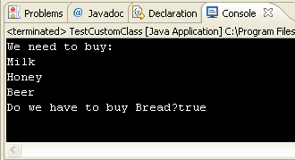

Свързан списък (динамична реализация)
Както видяхме статичният списък има един сериозен недостатък – операциите добавяне и премахване от средата на списъка изискват преподреждане на елементите. При често добавяне и премахване (особено при голям брой елементи) това може да доведе до ниска производителност. В такива случаи се използват т. нар. свързани списъци. Разликата при тях е в структурата на елементите – докато при статичния списък елементите съдържат само конкретния обект, при динамичния списък елементите пазят информация за следващия елемент.
42
3
71
8
Next
Next
Next
Next
Head
Null
За динамичната реализация ще са необходими два класа – ListNode – който ще представлява отделен елемент и главния клас CustomArrayList. Ще реализираме основни операции за добавяне и премахване на елементи, както и за търсене на елемент.
/**
* Represents dynamic list implementation
* @author Tsvyatko Konov
*/

public class DynamicList {

private class Node{
Object element;
Node next;

Node(Object element, Node next){
this.element=element;
this.next=next;
}
Node(){element=null;next=null;}
}

private Node head;
private int count;

public DynamicList(){
head=new Node();
count=0;
}
Първо виждаме помощния клас Node съдържащ указател към следващия елемент, както и поле за обекта, който пази. Както виждаме класът е вложен в класа DynamicList и следователно може да се достъпва само от него. Отвън такъв клас не съществува. За нашия DynamicList създаваме две полета head – указател към началния елемент и брояч за елементите. Създаваме си и конструктор.
/**
* Add element at the end of the list
* @param item - the element you want to add
*/
public void add(Object item){
Node addedNode=new Node(item,head);
head=addedNode;
count++;
}

/**
* Removes and returns element on the specific index
* @param index - the index of the element you want to remove
* @return the removed element or null if index is incorrect
*/
public Object remove(int index){
if(index>=count || index<0) return null;
Node pointer=head;
for (int i = 0; i < index; i++) {
pointer=pointer.next;
}
Node item=pointer.next;
pointer.next=pointer.next.next;
count--;
return item.element;
}

/**
* Returns the actual list length
*
* @return the actual list length
*/
public int getLength() {
return count;
}

/**
* Removes the specified item and return its index
* @param item
* @return the index of the element or -1 if does not exist
*/
public int remove(Object item){
int currentIndex=-1;
Node pointer=head;
for(int i=1;i<count;i++){
if(pointer.next!=null && pointer.next.element.equals(item)){
currentIndex=i;
break;
}
pointer=pointer.next;
}
pointer.next=pointer.next.next;
count--;
return currentIndex;
}
Реализираме основните операции добавяне и премахване. Добавянето става в началото на списъка за да се пести време докато се стигне до края. Премахването става като обхождаме последователно елементите докато не намерим този, който искаме да премахнем, след което насочваме предишния елемент да сочи след този който премахваме. По – долу добавяме и операциите за търсене и проверка дали се съдържа даден елемент.
/**
* Check if the specified element exist in the list
* @param item - the item you are searching for
* @return true if the element exist or false otherwise
*/
public boolean contains(Object item){
Node current=head;
while (current!=null && current.element!=null) {
if(current.element.equals(item)){
return true;
}
current=current.next;
}
return false;
}

/**
*
* @param index
* @return the object on the current index
* or null if index is incorrect
*/
public Object elementAt(int index)throws IllegalArgumentException{
Node result=head;
if(index<0 || index>=count) throw new IllegalArgumentException("Invalid index");
for (int i = 0; i <= index; i++) {
result=result.next;
}
return result.element;
}

Нека отново видим нашия пример, този път реализиран чрез динамичен свързан списък.
public static void main(String[]args){
DynamicList shoppingList=new DynamicList();
shoppingList.add("Milk");
shoppingList.add("Honey");
shoppingList.add("Olives");
shoppingList.add("Beer");
shoppingList.remove("Olives");
System.out.println("We need to buy:");
for(int i=0;i<shoppingList.getLength();i++){
System.out.println(shoppingList.elementAt(i));
}
System.out.println("Do we have to buy" +
" Bread?"+shoppingList.contains("Bread"));
}

Двойно свързани списъци
Съществува и т. нар. двойно свързан списък (двусвързан списък), при който елемента се състои от обекта, който искаме да поставим както и указатели за следващия и предишния елемент. Това ни позволява да обхождаме списъка, както напред така и в обратна посока. По този начин се ускоряват някой операции, като търсене на елементи.
Tail
42
3
71
8
Next
Next
Next
Next
Head
Prev
Prev
Prev
Prev

Класът ArrayList
След като се запознахме с някои от основните реализации на списъците, ще се спрем на класовете в Java, които ни предоставят тази функционалност. Първият от тях е класът ArrayList. Реализиран е по сходен начин със статичната реализация на списък изложена по горе в главата. Имаме възможност да добавяме, премахваме и търсим елементи. Някои от методите, които можем да използваме са:
- add(Object) – добавяне на нов елемент
- add(index, Object) – добавяне елемент на определено място (индекс)
- size() – връща броя на елементите в списъка
- remove(Object) – премахване определен елемент
- remove(index) – премахване на елемента на определено място (индекс)
- clear() – изчистване на списъка
Както видяхме, един от основните проблеми при тази реализация е оразмеряването на вътрешния масив при добавянето и премахването на елементи. Тук проблемът е решен чрез предварително създаване на по-голям масив, който ни предоставя възможност да добавяме елементи, без да оразмеряваме масива на всяко добавяне или премахване на елементи.

Шаблонни класове (generics)
Когато използваме класа ArrayList, а всички класове имплементиращи интерфейса java.util.List, се сблъскваме със следния проблем – когато добавяме нов елемент от даден клас ние го предаваме като обект от тип Object. Когато по-късно търсим даден елемент, ние го получаваме като Object и се налага да го превърнем в изходния тип. Не ни се гарантира, обаче, че всички елементи ще бъдат от един и същ тип. Освен това превръщането от един тип в друг отнема време, което не е желателно. Затова на помощ идват шаблонните класове. Образно казано те са шаблони създадени да работят с един или няколко типа, като при създаването си ние указваме какъв тип обекти ще използваме. Нека сега разгледаме някои от шаблонните колекции в Java.

Класът ArrayList<T>
ArrayList<T> е шаблонният вариант на ArrayList. При инициализацията на обект от тип ArrayList<T> ние указваме типа на елементите, който ще съдържа списъка. Например искаме да създадем списък от целочислени елементи:
ArrayList<Integer> genericList = new ArrayList<Integer>();

Кога да използваме ArrayList<T>?
Както видяхме ArrayList<T> използва вътрешно масив за съхранение на елементите. Тази негова специфика води до следните особености:
- Търсенето по индекс и елемент става много бързо – можем да достъпваме с еднаква скорост всеки един от елементите независимо от общия брой на елементите.
- Добавянето и премахването на елементи е бавна операция – когато добавяме или премахваме елементи, особено, ако не е в края на списъка, се налага да разместваме всички останали елементи. Понякога при добавяне се налага и увеличаване на капацитета на масива, което води до допълнително забавяне.
 | Използвайте ArrayList<T>, когато не очаквате често вмъкване и премахване на елементи, но очаквате да добавяте нови елементи накрая или търсите често в списъка.

Прости числа в даден интервал – пример
След като се запознахме отвътре с реализацията на структурата списък, нека видим как да я използваме. Ще разгледаме проблемът за намиране на простите числа в някакъв интервал. За целта ще използваме следния алгоритъм:
public static ArrayList<Integer> getPrimes(int start, int end) {
ArrayList<Integer> primesList = new ArrayList<Integer>();
for (int num = start; num <= end; num++) {
boolean prime = true;
for (int div = 2; div <= Math.sqrt(num); div++) {
if (num % div == 0) {
prime = false;
break;
}
}
if (prime)
primesList.add(num);
}
return primesList;
}

public static void main(String[] args) {
ArrayList<Integer> primes = getPrimes(200, 300);
for (int p : primes) {
System.out.printf("%d ", p);
}
System.out.println();
}
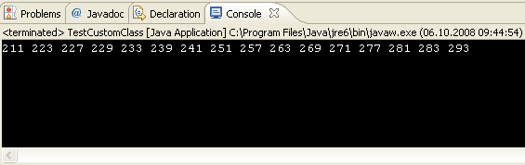
От математиката знаем, че ако едно число не е просто, то съществува поне един делител в интервала 1 – корен квадратен от даденото число. Точно това използваме тук. За всяко число търсим дали има делител в този интервал – ако срещнем то числото не е просто и можем да продължим със следващото. Постепенно пълним списъка, след което го обхождаме извеждаме всички елементи на екрана.

Обединение и сечение на списъци – пример
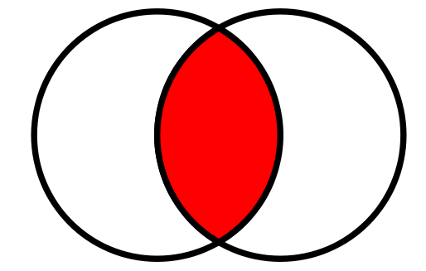
Нека разгледаме още един пример. Имаме два списъка и искаме да вземем елементите, които се намират и в двата (сечение) или търсим тези, които се намират поне в един от двата (обединение).
Обединение
Сечение
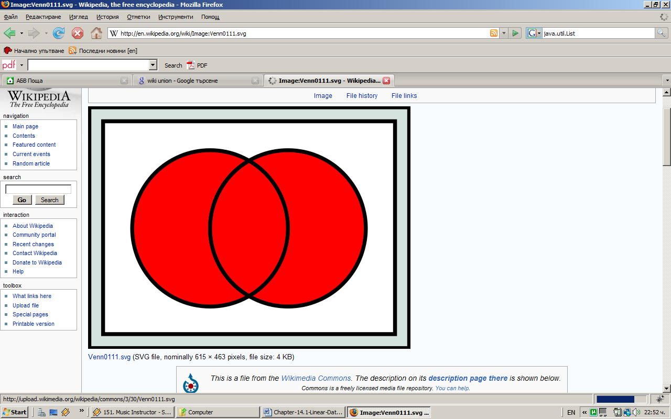
Ще решим проблема като използваме методите addAll(Collection c) и retainAll(Collection c) наследени от java.uti.Collection и могат да бъдат използвани за списъци.
public static void main(String[] args) {
ArrayList<Integer> firstList =new ArrayList<Integer>();
firstList.add(1);
firstList.add(2);
firstList.add(3);
firstList.add(4);
firstList.add(5);
System.out.print("firstList = ");
printList(firstList);

ArrayList<Integer> secondList =new ArrayList<Integer>();
secondList.add(2);
secondList.add(4);
secondList.add(6);
System.out.print("secondList = ");
printList(secondList);

ArrayList<Integer> unionList = new ArrayList<Integer>();
unionList.addAll(firstList);
unionList.removeAll(secondList);
unionList.addAll(secondList);
System.out.print("union = ");
printList(unionList);

ArrayList<Integer> intersectList = new ArrayList<Integer>();
intersectList.addAll(firstList);
intersectList.retainAll(secondList);
System.out.print("intersect = ");
printList(intersectList);
}
За да направим сечение правим следното. Слагаме всички елементи от първия списък, след което премахваме всички елементи, които не се съдържат във втория (чрез retainAll()) . Обединението правим като добавим елементите от първия списък, след което премахнем всички които се съдържат и в двата (чрез removeAll()), след което добавяме всички елементи от втория списък.
public static ArrayList<Integer> union(ArrayList<Integer> firstList, ArrayList<Integer> secondList) {
ArrayList<Integer> union = new ArrayList<Integer>();
union. addAll(firstList);

for (Integer item : secondList) {
if (!union.contains(item)) {
union.add(item);
}
}
return union;
}

public static ArrayList<Integer> intersect(ArrayList<Integer> firstList, ArrayList<Integer> secondList) {
ArrayList<Integer> intersect = new ArrayList<Integer>();
for (Integer item : firstList) {
if (!secondList.contains(item)) {
intersect.add(item);
}
}
return intersect;

}

public static void printList(ArrayList<Integer> list) {
System.out.print("{");
for (Integer item : list) {
System.out.print(item);
System.out.print(" ");
}
System.out.println("}");
}

public static void main(String[] args) {
ArrayList<Integer> firstList =new ArrayList<Integer>();
firstList.add(1);
firstList.add(2);
firstList.add(3);
firstList.add(4);
firstList.add(5);
System.out.print("firstList = ");
printList(firstList);

ArrayList<Integer> secondList =new ArrayList<Integer>();
secondList.add(2);
secondList.add(4);
secondList.add(6);
System.out.print("secondList = ");
printList(secondList);

ArrayList<Integer> unionList = union(firstList, secondList);
System.out.print("union = ");
printList(unionList);

ArrayList<Integer> intersectList = intersect(firstList, secondList);
System.out.print("intersect = ");
printList(intersectList);
}

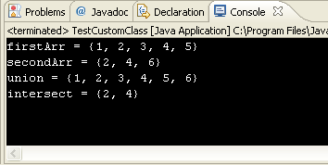
Имаме два метода union и intersect, които приемат два масива и връщат като резултат също масив. Тъй като не знаем точния брой на изходните елементи предварително е удобно да използваме списък за вътрешна реализация на алгоритъма като накрая просто извикваме метода toArray (), за да върнем търсения резултат като списък като подаваме и типа на елементите. Ако не го направим ще получим масив от обекти. Използваме метода binarySearch, който представлява алгоритъм за бързо тъсене на елемент при сортирана колекция.

Класът LinkedList<T>
Този клас представлява динамична реализация на списък. Елементите му пазят информация, както за обекта, който пазят, така и указател към следващия елемент.

Кога да използваме LinkedList<T>?
Видяхме, че динамичната и статичните реализации имат специфика по отношение бързодействие на различните операции. С оглед на структурата на свързания списък трябва да имаме предвид следното:
- Добавянето и премахването на елементи в LinkedList става много бързо – независимо от броя на елементите или мястото, на което искаме да премахнем или добавим елемент
- Търсенето на елемент по индекс или по съдържание в LinkedList е бавна операция, тъй като се налага да обхождаме всички елементи последователно като започнем от началото на списъка.
Използвайте LinkedList <T>, когато очаквате често добавяне и премахване на елементи. LinkedList<T> не е подходящ при често търсене на елемент по стойност или по индекс.

Основни операции в класа LinkedList<T>
LinkedList<T> притежава същите операции като ArrayList<T>, което прави двата класа взаимозаменяеми в зависимост от конкретната задача. По-късно ще видим, че LinkedList<T> се използва и при работа с опашки.

Стек
Да си представим няколко кубчета, които сме наредили едно върху друго. Можем да слагаме ново кубче на върха, както и да махаме най-горното кубче. Точно тази конструкция представлява стека. Стекът е често срещана и използвана конструкция. Много платформи пазят част от променливите на изпълняваните приложения в стек.

Абстрактна структура данни „стек”
Стека представлява структура от вида “последният влязъл – първи излиза”. Както видяхме в примера с кубчетата елементите могат да се добавят и премахват само от върха на стека. Тук също съществуват различни реализации като ще се спрем на двете основни – динамичната и статичната реализация.

Статичен стек (реализация с масив)
Както и при статичния списък и тук ще използваме масив за пазене на данни. Има указател, който сочи към елемента, който се намира на върха. Обикновено при запълване на масива следва заделяне на нова памет подобно на статичния списък.
TOP

Свързан стек (динамична реализация)
За динамичната реализация ще използваме елементи, които пазят, освен обекта, и указател към елемента, който се намира “по-долу”. Тази реализация решава ограниченията, които има статичната реализация както и нуждата от разширяване на масива при нужда.
TOP
42
3
71
8
Next
Next
Next
Next
Null
Когато е празен върхът има стойност null. При добавяне на нов елемент, той се добавя на мястото, където сочи върха, след което върха се насочва към новия елемент. Премахването става по аналогичен начин.

Класът Stack<T>
В Java можем да използваме класа java.util.Stack<T> предоставящ необходимата фунционалност. Използвана е статичната имплементация като вътрешния масив се оразмерява при необходимост.

Класът Stack<T> – основни операции
Реализирани са всички необходими операции за работа със стек:
- push(T) – позволява ни добавянето на нов елемент на върха на стека
- pop() – връща ни най-горния елемент като го премахва от стека
- peek() – връща най горния елемент без да го премахва
- size() – връща броя на елементите в стека
- clear() – премахва всички елементи
- contains(T) – проверява дали елемента се съдържа в стека
- toArray() – връща масив съдържащ елементите от стека

Използване на стек – пример
Нека сега видим един прост пример как да използваме стек. Ще добавим няколко елемента, след което ще ги вземе всички и ще ги изведем на конзолата.
public static void main(String[] args) {
Stack<String> stack = new Stack<String>();
stack.push("1. Ivan");
stack.push("2. Nikolay");
stack.push("3. Maria");
stack.push("4. George");
System.out.println("Top = " + stack.peek());
while (stack.size() > 0) {
String personName = stack.pop();
System.out.println(personName);
}
}
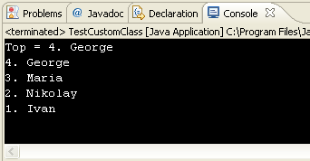
Тъй като стека е структура “последен влязъл – първи излизъл”, програмата ще изведе записите в ред обратен на реда на добавянето.

Проверка за съответстващи скоби – пример
Да разгледаме следната задача – имаме числов израз, на който искаме да проверим дали броят на отварящите скоби е равен на броя на затварящите. Спецификата на стека ни позволява да проверяваме дали скобата, която сме срещнали има съответстваща затваряща. Когато срешнем отваряща, ние я добавяме към стека. При срещане на затваряща вадим елемент от стека. Ако стека остане празен преди края на програмата и трябва да извадим още един елемент, значи скобите са некоректно форматиране. Същото важи и ако накрая в стека останат елементи.
public static void main(String[] args) {
String expression =
"1 + (3 + 2 - (2+3) * 4 - ((3+1)*(4-2)))";
Stack<Integer> stack = new Stack<Integer>();
boolean correctBrackets=true;

for (int index = 0; index < expression.length(); index++) {
char ch = expression.charAt(index);
if (ch == '(') {
stack.push(index);
} else if (ch == ')') {
if(stack.isEmpty()){
correctBrackets=false;
break;
}
stack.pop();

}
}
if(!stack.isEmpty())
correctBrackets=false;
System.out.println("Are the brackets correct? " +correctBrackets);
}

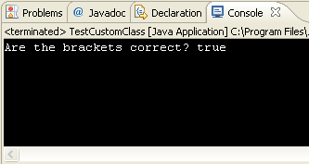
Опашка
Структурата опашка е създадена и моделира точно опашки. Например чакащи документи за принтиране, чакащи процеси за достъп до общ ресурс и др. подобни много удобно и естествено се моделират чрез опашки. Нека, например, искаме да си купим билет за концерт. Ако отидем по-рано ще си купим едни от билети. Ако обаче се забавим ще трябва да се наредим на опашката и да изчакаме всички желаещи преди нас да си купят билети. Нямаме право да се предредим, защото охраната ще ни забрани. Това поведение е аналогично за обектите в опашката, т.е. се дефинира условие в АТД опашка.

Абстрактна структура данни „опашка”
Абстрактната структура опашка изпълнява условието „първият влязъл първи излиза”. Добавените елементи се нареждат в края на опашката, а се взимат от началото (главата) й.
Както и при списъка за структурата от данни опашка отново е възможна статична и динамична реализация.

Статична опашка (реализация с масив)
В статичната опашка отново ще използваме масив за пазене на данните. При добавяне на елемент той се добавя на индекса, който следва края, след което края започва да сочи към ново добавения елемент. При премахване на елемент, се взима елемента, към който сочи главата, след което главата започва да сочи към следващия елемент. По този начин опашката се придвижва към края на масива. Когато стигне до края, при добавяне на нов елемент той се добавя на първо място. Ето защо тази имплементация се нарича зациклена опашка, тъй като мислено залепяме началото и края на масива и опашката обикаля в него.
Head

Tail
Head

Tail

Свързана опашка (динамична реализация)
Динамичната реализация на опашката много прилича на тази на свързания списък. Елементите отново съдържат две части – обекта и указател към предишния елемент.
42
3
71
8
Next
Next
Next
Next
Null
Tail
Head

Тук обаче елементите се добавят на опашката, а се вземат от главата, като нямаме право да взимаме или добавяме елементи на друго място.

Интерфейсът Queue<T>
В Java се използва динамичната реализация на опашка чрез интерфейса Queue<T>. Както видяхме интерфейсите декларират определени методи и свойства (т.е. АТД). При инициализация ние използваме класа LinkedList<T>, като му оказваме да спазва правилата и да има поведение на опашка, т.е. получаваме свързани елементи, но ще притежава методите на характерни за опашка. Тук отново можем да окажем типа на елементите, с които ще работим.

Интерфейсът Queue<T> – основни операции
Queue<T> ни предоставя основните операции характерни за структурата опашка. Ето някои от често използваните:
- offer(T) – добавя елемент накрая на опашката
- poll() – взима елемента от началото на опашката и го премахва
- peek() – връща елементът от началото на опашката без да го премахва
- clear() – премахва всички елементи от опашката
- contains(Т) – проверява дали елемента се съдържа в опашката

Използване на опашка – пример
Нека сега разгледаме прост пример. Нека си създадем една опашка и добавим няколко елемента. След това ще вземем всички чакащи елементи и ще ги изведем на конзолата.
public static void main(String[] args) {
Queue<String> queue = new LinkedList<String>();
queue.offer("Message One");
queue.offer("Message Two");
queue.offer("Message Three");
queue.offer("Message Four");

while (queue.size() > 0) {
String msg = queue.poll();
System.out.println(msg);
}
}
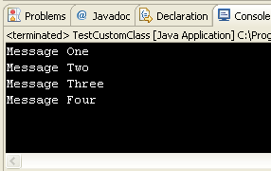

Редицата N, N+1, 2*N – пример
Нека сега разгледаме задача, в която използването на структурата опашка ще бъде много полезна за реализацията. Да вземем редицата числа, чиито членове се поличават по-следния начин: Нека първият елемент е N; вторият получаваме като съберем N с 1; третият – като умножим първия с 2 и така последователно умножаваме всеки елемент с 2 и го добавяме накрая на редицата, след което го събираме с 1 и отново го поставяме накрая на редицата. Както виждаме процесът се състои във взимане на елементи от началото на опашка и поставянето на други в края й. Нека сега видим примерна реализация, в която N=3 и търсим номера на член със стойност 16.
public static void main(String[] args) {
int n = 3;
int p = 16;

Queue<Integer> queue = new LinkedList<Integer>();
queue.offer(n);
int index = 0;
System.out.print("S =");
while (queue.size() > 0) {
index++;
int current = queue.poll();
System.out.print(" " + current);
if (current == p) {
System.out.println();
System.out.println("Index = " + index);
return;
}
queue.offer(current + 1);
queue.offer(2 * current);
}
}
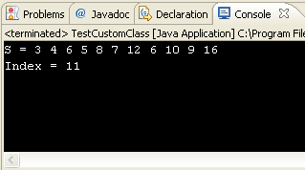
Както видяхме стека и опашката са две специфични структури с определени правила за елементите в тях. Опашката използваме, когато очакваме да получим елементите в реда, в който сме ги поставили, а стека – в обратен ред.

Дървовидни структури
...

Дървета
...

Терминология, свързана с дърветата
...

Двоични дървета
...

Обхождане на двоично дърво
...

Обхождане на двоично дърво с рекурсия – пример
...

Подредени двоични дървета за претърсване
...

Балансирани дървета
...

Класът TreeSet<T> в Java
...

Графи
...

Графи – основни понятия
...

Графи – основни операции
...

Асоциативни масиви и хеш-таблици
...

Абстрактна структура данни „речник” (асоциативен масив, карта)
...

Реализация с хеш-таблица
...

Реализация с черно-червено дърво
...

Хеш-таблици
...

Какво е хеш-таблица?
...

Кога да ползваме хеш-таблица?
...

Хеш-функции и хеширане
...

Колизии при хеш-функциите
...

Решаване на проблема с колизиите
...

Класът HashMap<K,T>
...

Основни операции с класа HashMap<K,T>
...

Студенти и оценки – пример
...

Преброяване на думите в текст – пример
...

Множества
...

Абстрактна структура данни „множество”
...

Реализация с хеш-таблица – клас HashSet<T>
...

Реализация с черно-червено дърво – клас TreeSet<T>
...

Упражнения
- Реализирайте структурата двойно свързан списък – списък, чиито елементи имат указател, както към следващия така и към предхождащия го елемент. Реализирайте операциите добавяне, премахване и търсене на елемент, добавяне на елемент на определено място и метод, който връща масив с елементите на списъка.
- Създайте клас DynamicStack представляващ динамична реализация на стек. Добавете методи за необходимите операции.
- Реализирайте структурата дек. Това е специфична структура позволяваща, елементи да бъдат добавяни и премахвани от двата края на дека. Нека освен това, елемент поставен от едната страна да може да бъде премахнат само от същата. Реализирайте операции за премахване добавяне и изчистване на дека.
- Реализирайте “зациклена опашка”. Добавете необходимите методи.
- Реализирайте сортиране на числа в списък.

Решения и упътвания
- Вижте реализацията на едносвързан списък в темата.
- Опитайте се първо да реализирате класа чрез използване LinkedList за пазене на елементите.
- Използвайте два стека с общо дъно. По този начин, ако добавяме елементи отляво на дека ще влизат в левия стек, след което ще могат да бъдат премахнати отново оттам.
- Използвайте масив. Когато стигнем до последния индекс ще добавим следващия елемент в началото на масива. За точното пресмятане на индексите използвайте остатък от делене на дължината на масива.
- Използвайте просто сортиране по метода на балончето. Започваме от най левия елемент, като проверяваме дали е по-малък от следващия. Ако не им сменяме местата. После сравняваме със следващия и т.н. докато достигнем до такъв който е по-голям от него или не стигнем края на масива. Връщаме се в началото и взимаме пак първия като повтаряме процедурата. Ако първият е по – малък взимаме следващия и започваме да сравняваме. Повтаряме тези операции докато не стигнем до момент, в който сме стигнали да вземем последователно всички елементи и на нито един не се наложило да бъде преместен.

